THE DIFFERENTIAL · CASE 01 · DESIGN DOC
Model Kill-Switch Protocol | מסמך עיצוב
מהארכיטקטורה אל הקוד: אילו מחלקות יש, איך כל פקודה עוברת ביניהן, איזה מצב היא יכולה להיות בו, מי רץ במקביל ומה נשמר.
מסמך העיצוב בא אחרי הארכיטקטורה. הארכיטקטורה ענתה על השאלה "אילו רכיבים יש ומי מדבר עם מי". כאן יורדים רמה אחת: כל רכיב נהפך למחלקות עם שדות ופעולות, ומוגדר מה עובר בין המחלקות. כך אפשר לכתוב קוד בלי לנחש.
1. עקרונות העיצוב
- תלות בממשק ולא במימוש: כל מה שיכול להתחלף (מדיניות, יומן, אפיק, מפתחות) הוא ממשק, כדי שאפשר לבדוק כל רכיב לבד ולהחליף טכנולוגיה בלי לשנות את השער.
- כיוון אחד של שליטה: פקודות נכנסות רק דרך ControlGateway. אין מסלול עוקף, ולכן יש נקודה אחת לבדוק ולהגן עליה.
- מצב אחד, כמה עותקים: המצב האמיתי נקבע במרכז, ולכל שער יש עותק מקומי. כשהם לא מסכימים, השער פועל לפי כלל כשל בטוח שנקבע מראש.
- כל דחייה נשמרת: דחייה היא מידע, לא רעש. היא נרשמת ביומן האבטחה.
2. דיאגרמת המחלקות
כל קופסה היא מחלקה. החלק העליון הוא השם, אחריו השדות (מה היא מחזיקה), ואחריהם הפעולות (מה היא יודעת לעשות). קופסה עם «interface» היא חוזה בלבד: היא קובעת אילו פעולות חייבות להיות, ומי שמממש אותה מחליט איך. חץ מלא הוא "משתמש ב", חץ מקווקו הוא העברת הודעה או בקשה, ויהלום הוא "מחזיק".
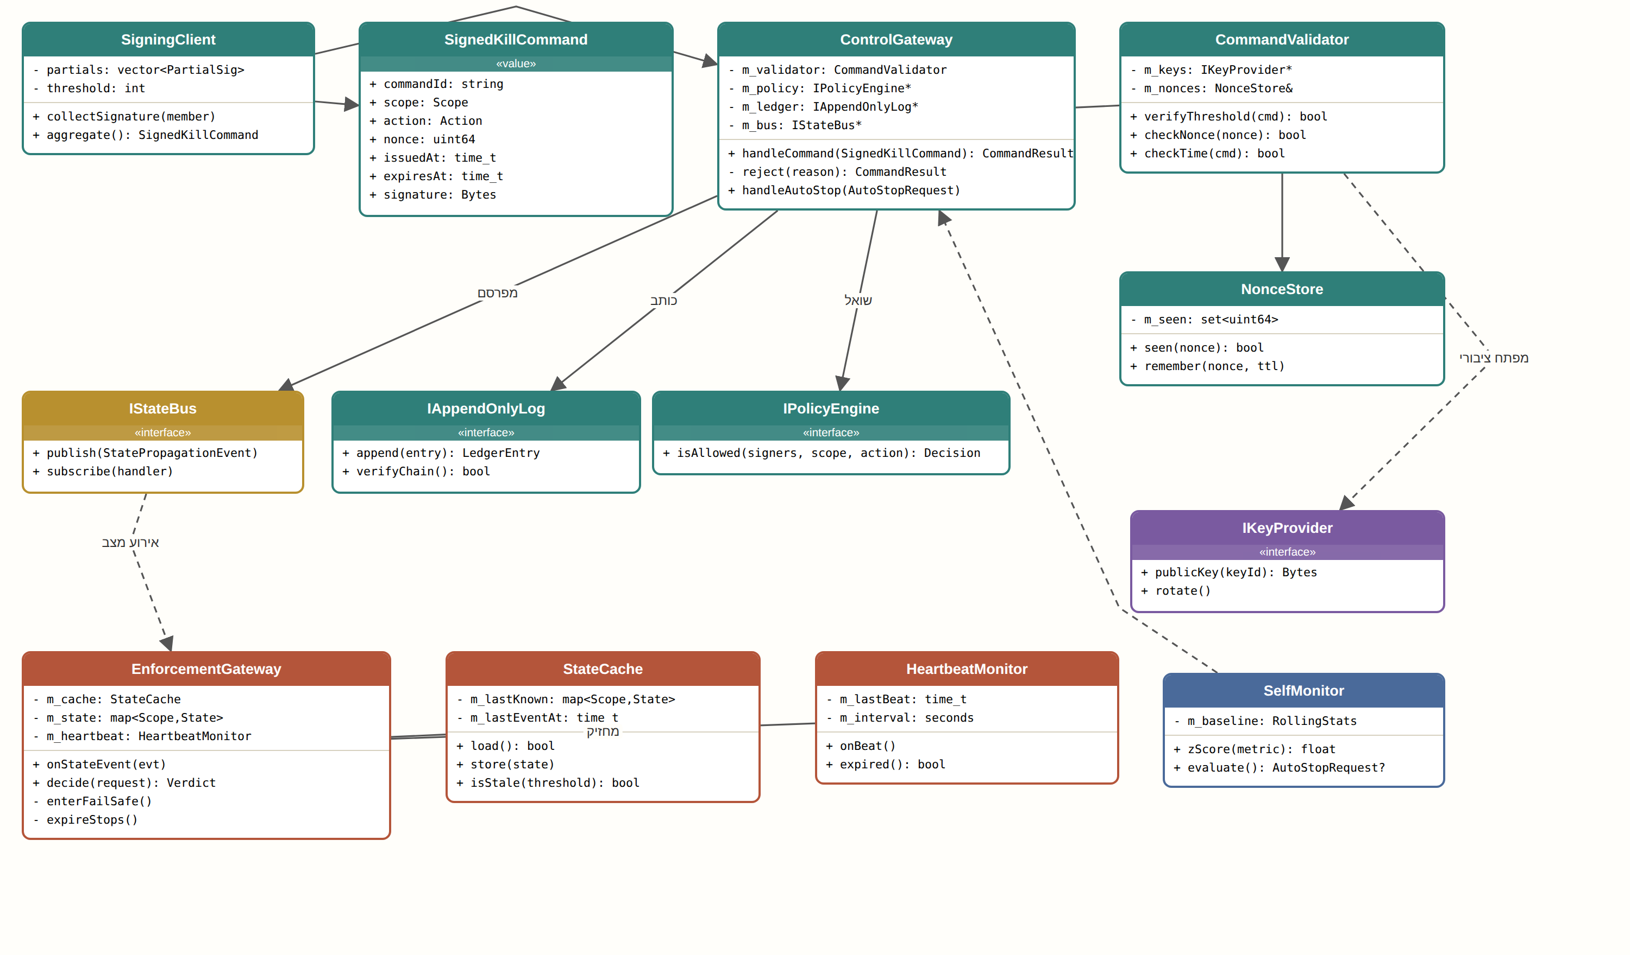
דיאגרמת המחלקות
מה כל מחלקה עושה
מחלקה | תפקיד
SigningClient | אוסף חתימות חלקיות מחברי הוועדה ומאחד לפקודה אחת.
SignedKillCommand | אובייקט ערך: הפקודה עצמה, עם הנתונים שמקשרים אותה לתחום, לפעולה ולזמן. אי אפשר לשנות אותה אחרי החתימה.
ControlGateway | הדלת היחידה. מתזמר את הבדיקות ואת השלבים אחריהן, ולא מחליט בעצמו.
CommandValidator | בודק רק שלושה דברים: סף החתימות, מספר חד פעמי וזמן.
NonceStore | זוכר מספרים שכבר נוצלו, כדי שאי אפשר לשחזר פקודה ישנה.
IPolicyEngine | ממשק למנוע מדיניות. המימוש יכול להחליף כללים בלי לגעת בשער.
IAppendOnlyLog | ממשק ליומן שרק מוסיפים אליו. כל רשומה מצביעה על הקודמת בגיבוב.
IStateBus | ממשק לאפיק ההפצה. מפרסמים פעם אחת וכל השערים מקבלים.
IKeyProvider | ממשק לכספת המפתחות. אף רכיב לא מחזיק מפתח בעצמו.
EnforcementGateway | השומר ליד השרת. מקבל אירועי מצב, מחליט על כל בקשה ועובר למצב כשל בטוח כשהקשר נפגע.
StateCache | עותק מקומי של המצב האחרון הידוע, שנשמר גם כשהרשת נופלת.
HeartbeatMonitor | בודק שהפעימות מהמרכז ממשיכות להגיע.
SelfMonitor | מחשב סטייה מהרגיל ויכול רק לבקש עצירה, דרך אותו שער.

3. מכונות מצבים
מצב הוא התשובה לשאלה "איפה זה עומד עכשיו". הגדרת המצבים והמעברים מראש מונעת מצבים לא מוגדרים, כמו פקודה שפורסמה בלי שנרשמה.
מחזור החיים של האובייקט המרכזי
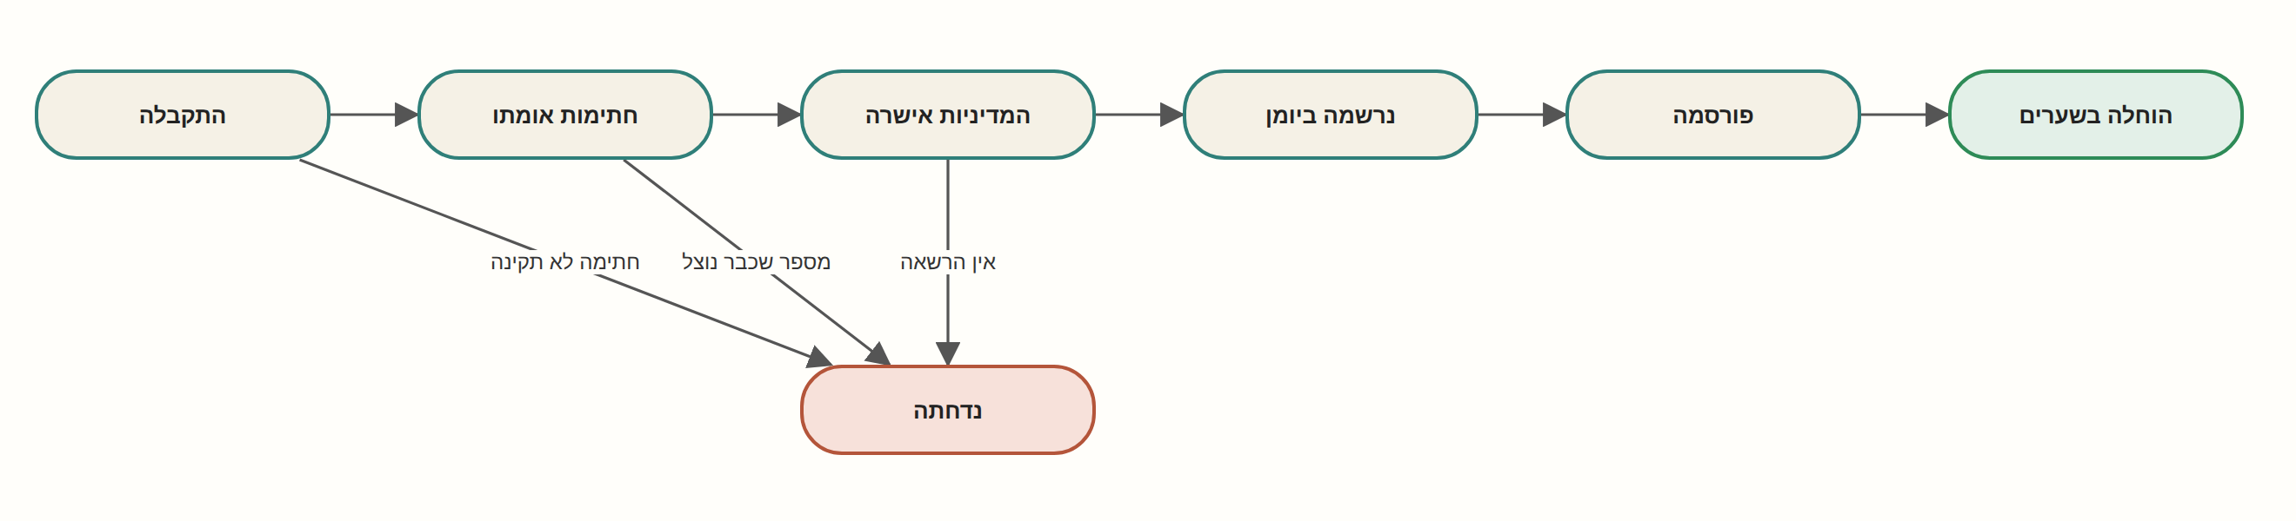
מעברי מצב. ירוק הוא סיום תקין, אדום הוא דחייה, צהוב הוא מצב ביניים.
המצב של הרכיב שמגיב לסביבה
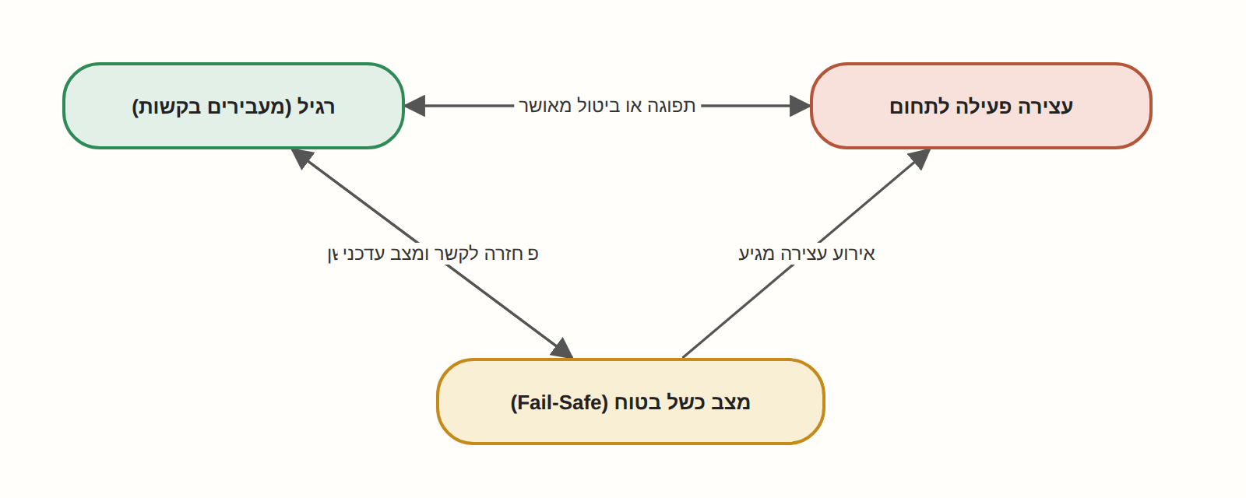
מצבים ומעברים
4. דיאגרמת רצף
מי קורא למי ובאיזה סדר, מלמעלה למטה. חץ רגיל הוא קריאה, חץ מקווקו הוא תשובה, וחץ אדום הוא תוצאה שחוסמת.
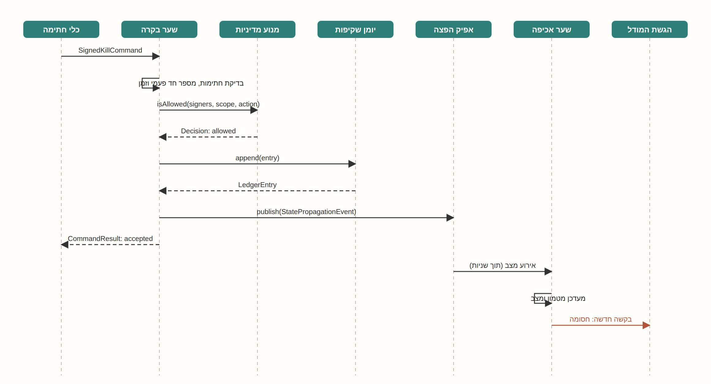
הרצף התקין מקצה לקצה
5. מודל תהליכונים
תהליכון הוא "עובד" שרץ במקביל לאחרים. כשכמה תהליכונים נוגעים באותו מצב, חייבים נעילה, אחרת שניים עלולים לשנות אותו באותו רגע ולהשאיר אותו שבור.
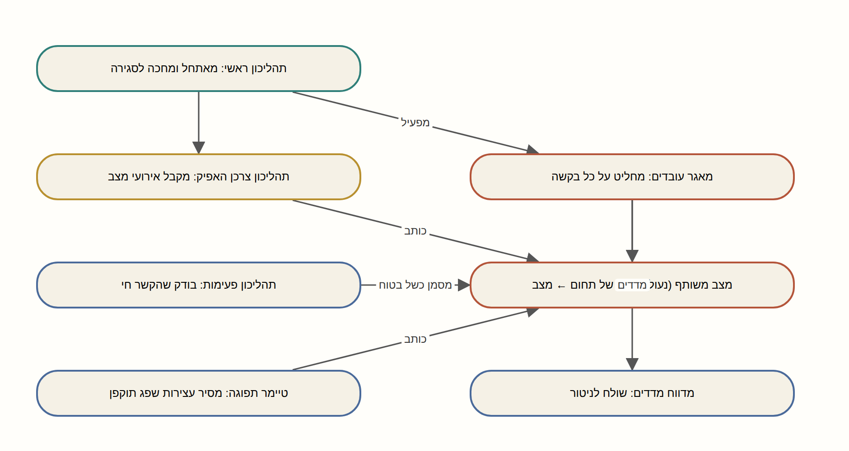
תהליכונים ומה שהם חולקים
6. עיצוב טבלאות
מה נשמר לטווח ארוך, ואיך הטבלאות מקושרות. PK הוא מפתח ראשי שמזהה שורה, ו-FK הוא הפניה לשורה בטבלה אחרת.
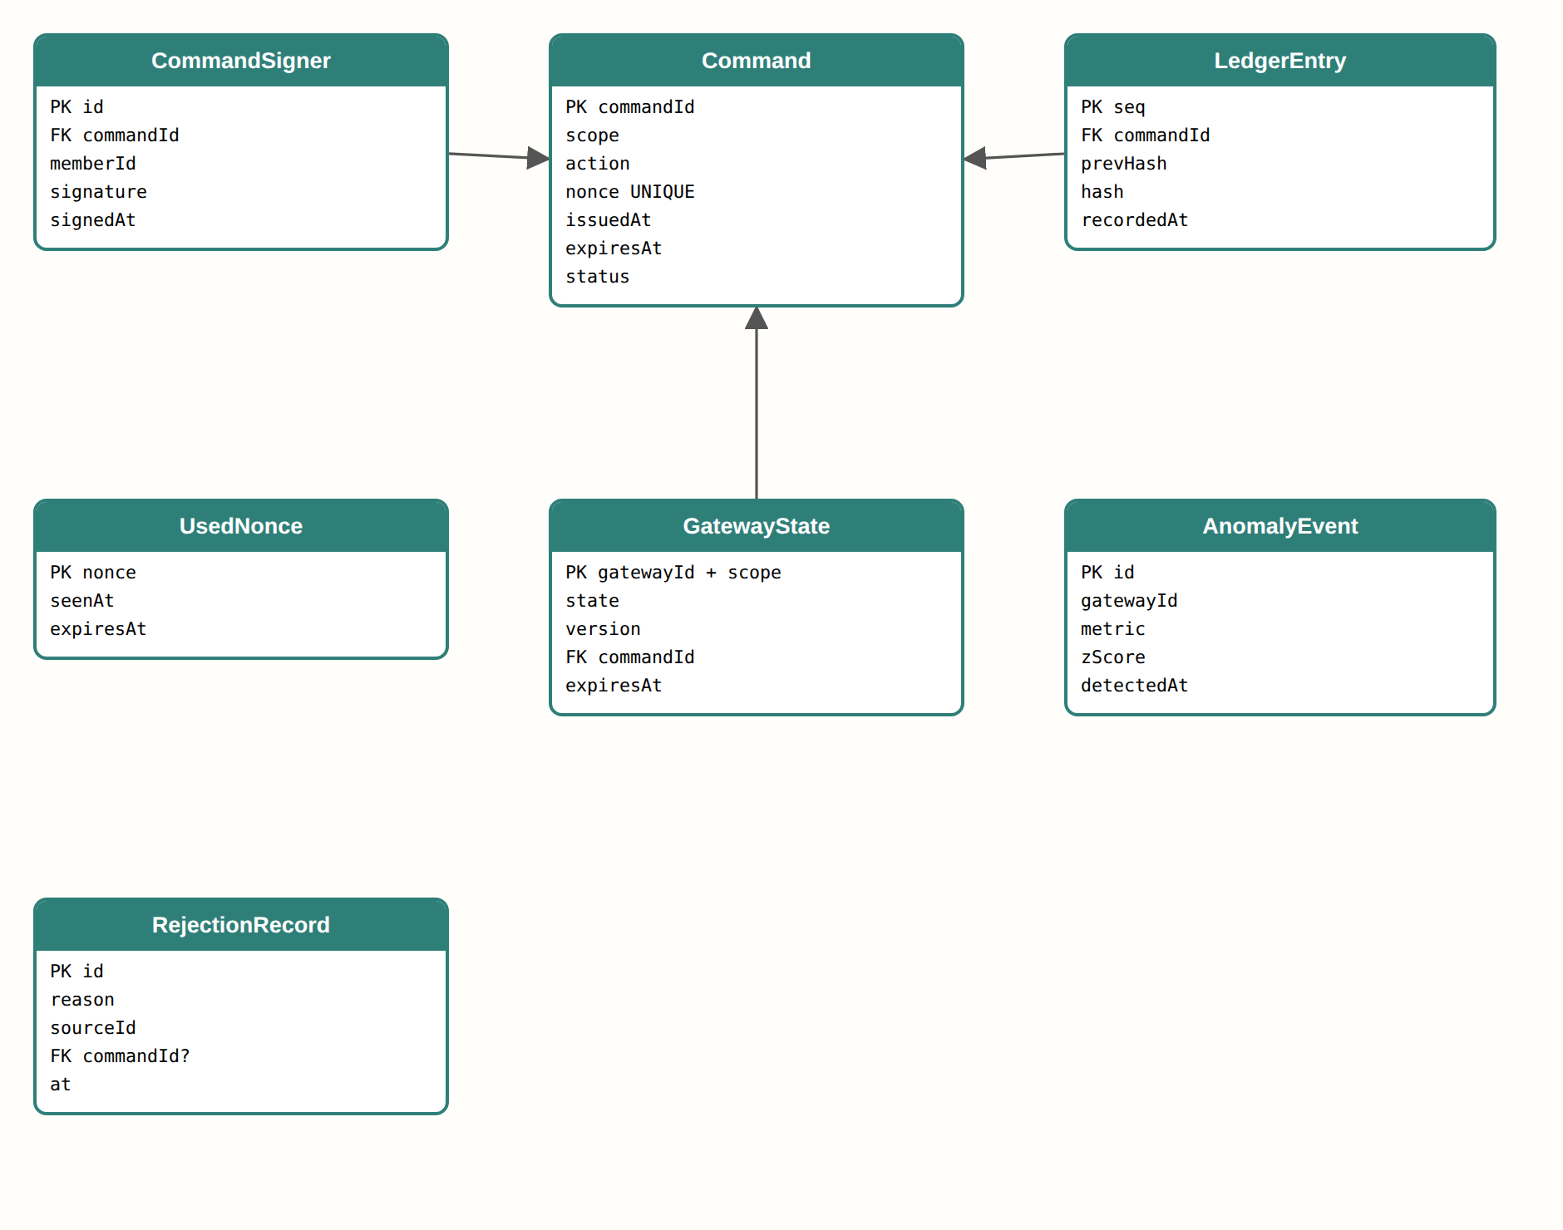
טבלאות ומפתחות זרים
7. סדר המימוש לפי גרסאות
- V1.0.0 שלד: SigningClient, SignedKillCommand, ControlGateway ושער אכיפה פשוט. פקודה אחת חתומה עוצרת מודל אחד.
- V2.0.0 אימות: CommandValidator, NonceStore, IPolicyEngine וחתימת סף של שלושה מתוך חמישה.
- V3.0.0 שקיפות והפצה: IAppendOnlyLog, IStateBus ואזורים מרובים.
- V4.0.0 עמידות: StateCache, HeartbeatMonitor, מצב כשל בטוח ותפוגה אוטומטית.
- V5.0.0 תצפית: SelfMonitor, AuditSink ויומן אבטחה מרכזי.

